Схема проезда
Санаторий «Криница»

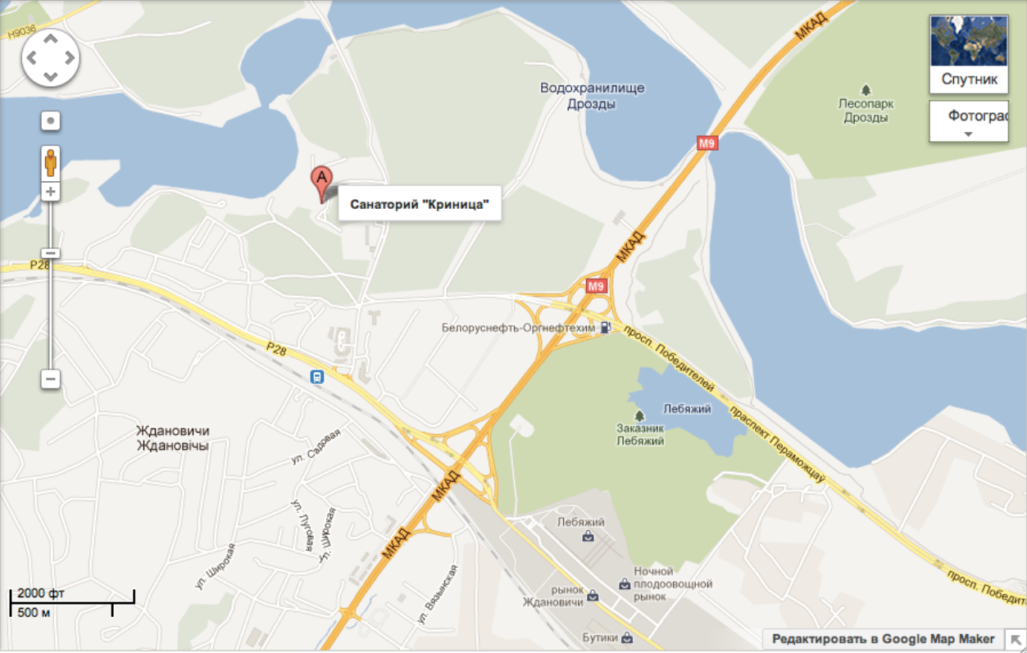

Адрес: Белоруссия, Минская область, Минский р-н., пос. Ждановичи, Санаторий «Криница»
Описание проезда: Поездом до г. Минска, далее электричкой с ж/д вокзала в направлении Молодечно до ст. «Ждановичи». От ж/д вокзала (ул. Кирова, 1) также можно доехать на автобусе № 1 до ост. «Выставочный комплекс». Далее пересесть на автобус № 136 или № 44 до ост. «Школа». От аэропорта г. Минска можно добраться на такси.

